TileServer-Google2Sci3d 使用说明
提供有情怀、有趣味、小清新的软件。
- 介绍
TileServer-Google2Sci3d是一个谷歌卫星影像下载工具，结果数据适用于SuperMap平台的三维影像缓存；
下载的结果数据可用于：
- 直接加载至SuperMap三维场景显示；
- 直接提供给iServer发布为场景服务；

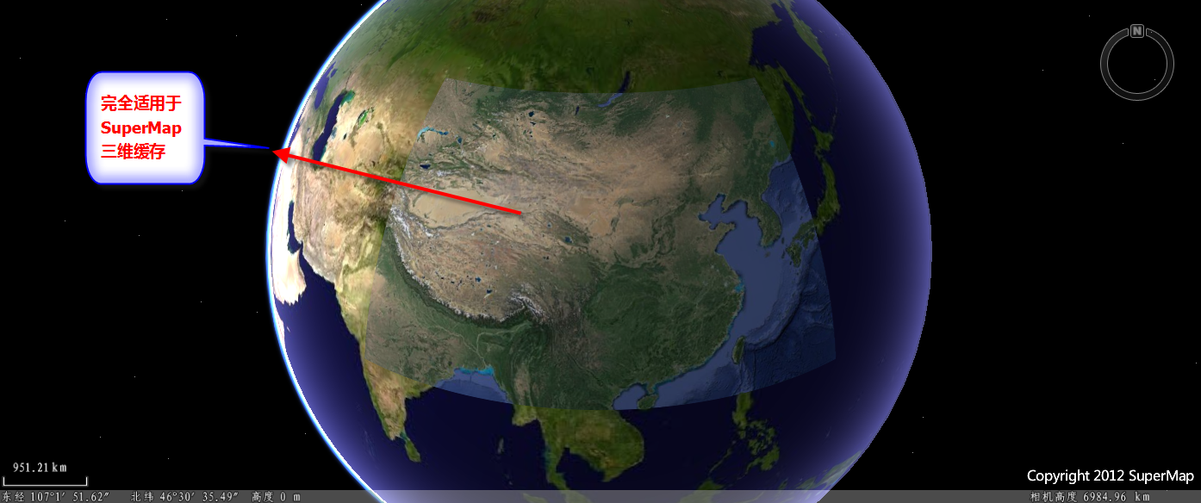
谷歌卫星影像（中国范围）三维场景叠加效果图
- 特点
- 投影转换
下载过程自动将谷歌WEB墨卡托转换为WGS84球面坐标，与SuperMap三维缓存无缝对接，完全兼容。
- 支持并发
单进程模式，适用于数据量不大的情形；
多进程模式，适用于数据量很大的情形；
多进程模式时，程序会计算总共需要生成的瓦片总数；然后平均分配给各个子进程并行执行；充分利用资源及负载均衡，大大提高切图效率。

如何使用多进程模式？打开程序目录下config.ini，设置见下图：
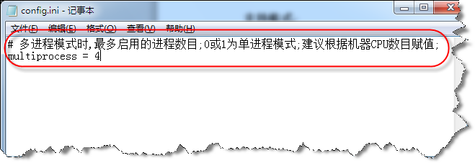
- 使用
- 修改任务文件g.tsk
打开程序目录下g.tsk文件，根据需要修改参数配置（如下图红色所示）；
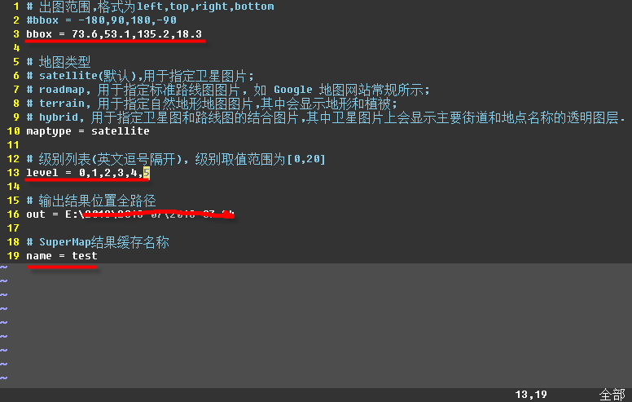
示例任务文件g.tsk

- 运行
- 方式1，直接执行TileServer-Google2Sci3d.exe；将直接执行程序目录下g.tsk文件中指定的任务；
- 方式2，命令行TileServer-Google2Sci3d.exe –f g.tsk；将执行传入的g.tsk文件中指定的任务；
- 日志
每次执行日志保存于程序目录下的log文件夹中。
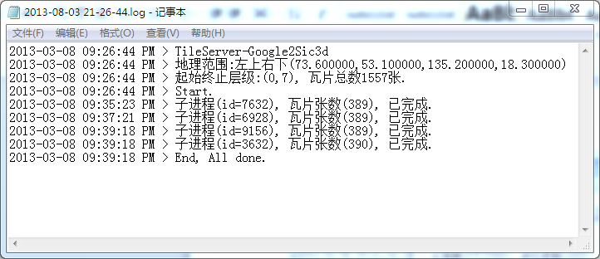
示例日志文件

- 授权
免费版本可以使用100年，切分的瓦片带有水印；
授权版本可以使用101年，且切分的瓦片无水印；
如何获取授权版本，可按产品指定邮箱来信咨询。

